数分项目 车辆燃油经济性数据可视化分析

1. 文档介绍

1.1 项目背景
在全球能源紧张与低碳转型背景下，车辆燃油经济性已成为衡量汽车产业可持续发展的重要指标。本项目基于Kaggle平台公开的车辆燃油经济性数据，使用Python对不同年份、车型配置、燃料类型和动力系统等因素进行系统分析，通过数据清洗、统计分析与可视化方法，刻画车辆燃油经济性及二氧化碳排放的分布特征与时间演变趋势，揭示不同技术路径在节能减排方面的差异，为消费者决策、企业产品优化及相关政策制定提供数据支持。

1.2 项目目标
- 使用Python(Pandas、Numpy)对原始车辆燃油经济性数据进行数据清洗、字段筛选、变量重命名和数据类型处理，构建结构清晰、可分析的数据集
- 从时间维度（年份）、产品维度（品牌、车型、配置）和技术维度（燃料类型、发动机参数、传动系统）等多个角度，对车辆燃油经济性和碳排放水平进行量化分析
- 结合Matplotlib与Seaborn可视化工具，通过柱状图、折线图、散点图、核密度图（KDE）和热力图等形式，直观呈现燃油经济性分布特征、变化趋势及变量间关系；

1.3 项目实现
- 数据清洗：通过Python导入CSV格式原始数据，完成字段重命名、数据类型转换，并针对年份和排量等核心维度进行筛选过滤。
- 统计分析：利用Python脚本对数据按年份和传动系统进行分组统计，揭示动力传动系统在市场中的普及趋势。
- 可视化：构建折线图、条形图等可视化模型，展示历年平均燃油经济性的增长趋势，并对比手动、自动、无级变速等不同变速箱的能效表现。

2. 数据导入及清洗

2.1 数据源
- 网址：https://www.kaggle.com/datasets/anderas/car-consume
- 关于数据集：不同汽车的发动机、油耗、续航情况

2.2 变量解释
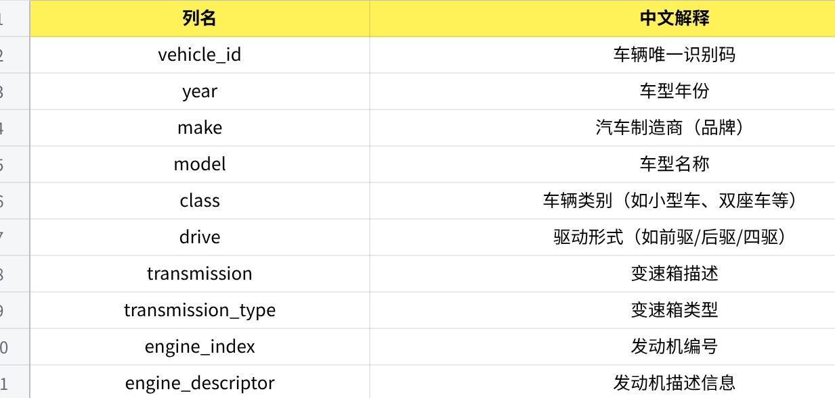
点击图片可查看完整电子表格

2.3 数据导入

2.3.1 导入pandas、numpy、matplotlib、seaborn库
Python
# 导入常用库
import pandas as pd
import numpy as np
import matplotlib.pylab as plt
import seaborn as sns
# 设置绘图风格
plt.style.use('ggplot')
#忽略警告信息
import warnings
warnings.filterwarnings('ignore')
# 导入csv文件
df = pd.read_csv(r'文件夹路径\fuel.csv')
#查看数据前几行
df.head()

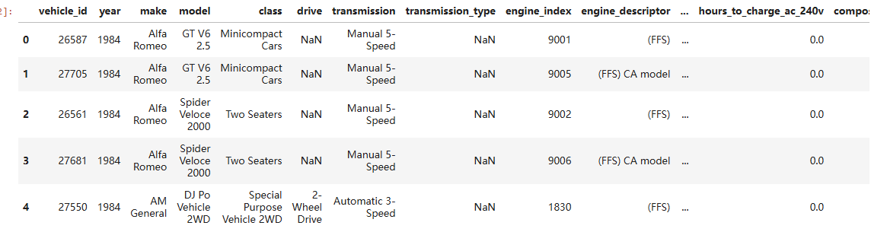

2.3.2 常用df函数速查表
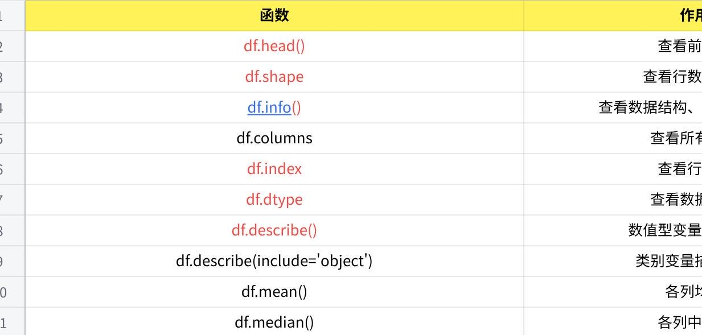
点击图片可查看完整电子表格
Python
df.shape # 查看数据行列信息
df.info() # 查看数据行数，空缺情况和数据类型
df.columns # 查看所有列名
df.describe() # 数值型变量描述统计
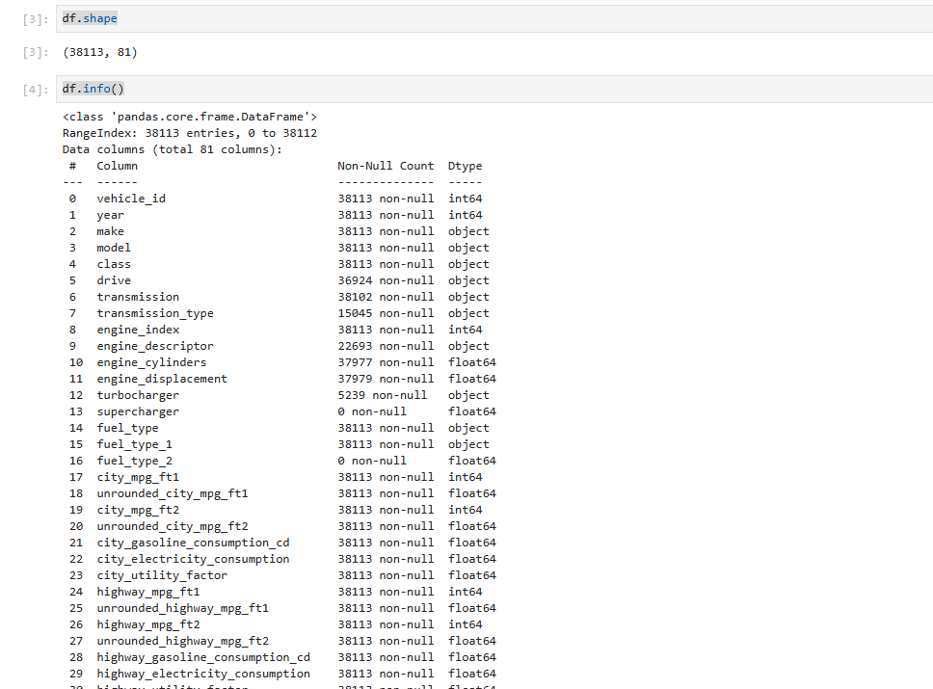
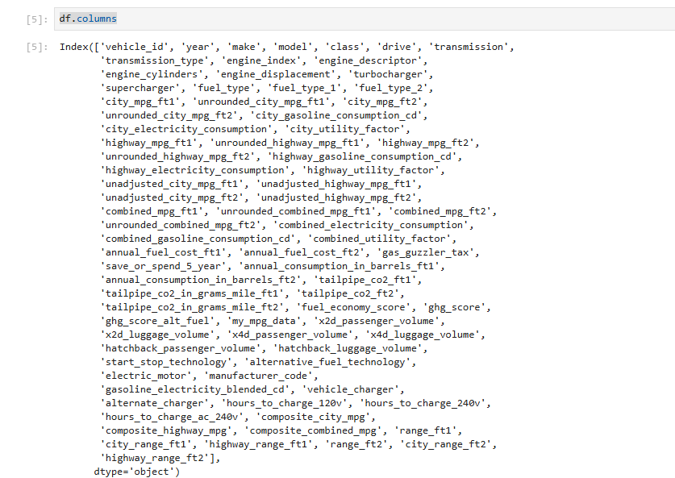
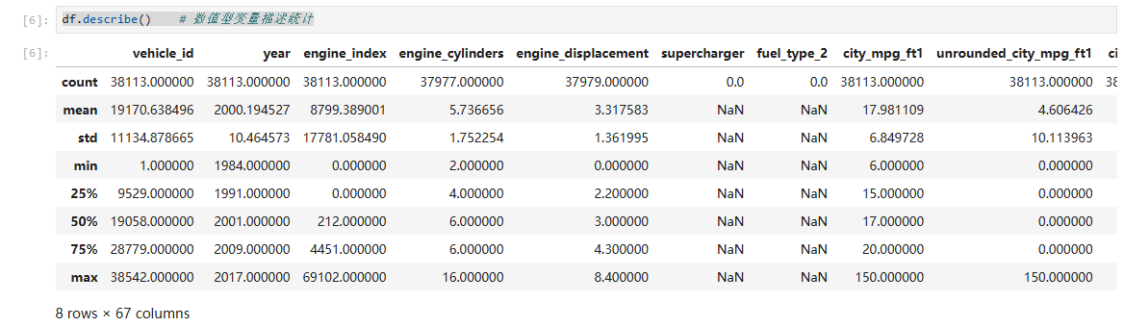

2.3.3 数据集处理

2.3.3.1 保留核心变量
我们面对的数据集含有很多变量，但很多都是本次分析不使用的，所以我们只保留分析用的核心变量
Python
df = df[ ... ]
采用这样的方式，重新赋值给df，但是这样原来的df会被覆盖，如果不想覆盖原来的df，通常会写成
Python
df = df[[...]].copy()

# 使用选定的列创建原始数据框架的子集
df = df[['vehicle_id', 'year', 'make', 'model', 'class', 'drive', 'transmission',
'engine_cylinders', 'engine_displacement', 'turbocharger',
'supercharger', 'fuel_type',
'city_mpg_ft1',
'city_gasoline_consumption_cd',
'city_electricity_consumption', 'city_utility_factor',
'highway_mpg_ft1',
'combined_mpg_ft1',
'annual_fuel_cost_ft1',
'tailpipe_co2_in_grams_mile_ft1',
'start_stop_technology',
'electric_motor',
'gasoline_electricity_blended_cd',
]]

2.3.3.2 修改字段名

Bash
df = df.rename(columns={
'vehicle_id': 'Vehicle_ID',
'year': 'Year',
'make': 'Make',
'model': 'Model',
'class': 'Class',
'drive': 'Drivetrain',
'transmission': 'Transmission',
'engine_cylinders': 'Cylinders',
'engine_displacement': 'Displacement',
'turbocharger': 'Turbo',
'supercharger': 'Supercharger',
'fuel_type': 'Fuel_Type',
'city_mpg_ft1': 'City_MPG',
'citry_gasoline_consumption_cd': 'City_Gas_Consumption',
'city_electric_consumption': 'City_Electricity_Consumption',
'city_utility_factor': 'City_Utility_Factor',
'highway_mpg_ft1': 'Highway_MPG',
'combined_mpg_ft1': 'Combined_MPG',
'annual_fuel_cost_ft1': 'Annual_Fuel_Cost',
'tailpipe_co2_in_grams_mile_ft1': 'CO2_Emissions_g',
'start_stop_technology': 'Start_Stop',
'electric_motor': 'Electric Motor',
'gasoline_electricity_blended_cd': 'Hybrid'
})
df.dtype # 查看数据类型

2.4 可视化

2.4.1 top10年份的汽车数据量
Python
import matplotlib.pyplot as plt
# 统计 Year 列中每个年份出现的次数
# value_counts() 会按出现次数从大到小自动排序
year_counts = df['Year'].value_counts()
# 取出现次数最多的前 10 个年份
top_10_years = year_counts.head(10)
# 绘制柱状图
# kind='bar' 表示柱状图
# title 设置图表标题
ax = top_10_years.plot(
kind='bar',
title='Top Years Cars Introduced'
)
# ===============================
# 上面的内容也可以采用链式合并的写法
ax = df['Year'].value_counts().head(10).plot(kind='bar', title='Top Years Cars Introduced')
# 其中也可以用/进行换行
ax = df['Year'] \
.value_counts() \
.head(10) \
.plot(kind='bar', title='Top Years Cars Introduced')
# ===============================
# 设置 x 轴和 y 轴的标签
ax.set_xlabel('Year Introduced') # x 轴：汽车引进年份
ax.set_ylabel('Count') # y 轴：该年份的汽车数量
# 显示图像
plt.xticks(rotation=45)
plt.show()
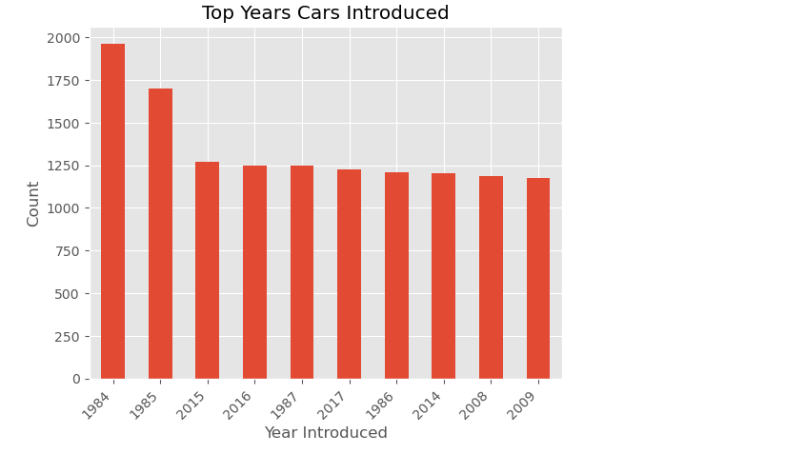

2.4.2 绘制综合燃油经济性（Combined_MPG）的直方图
- Combined_MPG代表在城市和告诉的综合条件下，车辆每小号1加仑燃料可以行驶多少英里，其中数值越大说明越省油。
- 对于这种连续变量，我们一般会采用直方图的绘制方法，可以直观看出数值主要集中在哪个区间，是否存在偏态，是否存在极端值（特别省油或者费油的车）
Python
# Combined_MPG 综合工况燃油经济性（MPG）
# 使用直方图（hist）来观察其数值分布情况
ax = df['Combined_MPG'].plot(
kind='hist', # 图形类型：直方图
bins=40, # 将数据划分为 40 个区间（柱）
title='Vehicle Fuel Economy' # 图表标题
)
# 设置 x 轴标签
ax.set_xlabel('Fuel Economy (MPG)') # x 轴表示综合燃油经济性（英里/加仑）
# 显示图像
plt.show()
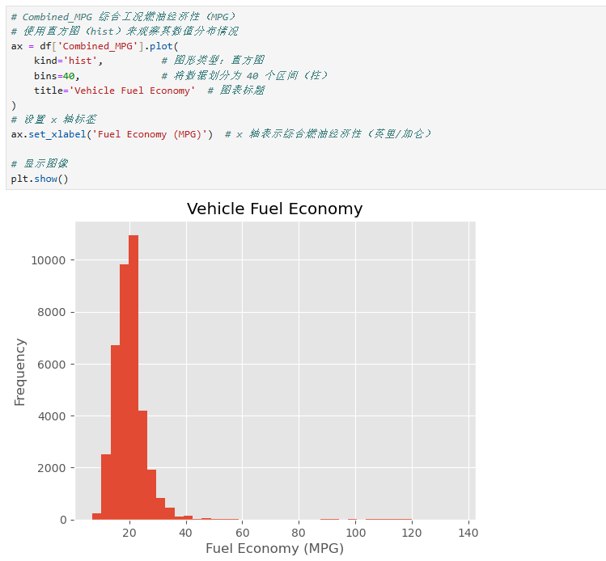
- 结论：绝大多数车辆的综合油耗集中在15-25MPG，数据呈现明显的右偏分布(尾巴在那边拉得更长就是哪边的偏向），但右侧存在少量高燃油效率车型，形成较长的右尾，从而拉高整体均值

2.4.3 绘制综合燃油经济性（Combined_MPG）的KDE图
- KDE图：核密度图，用一条平滑的曲线来估计数据是从什么样的连续分布中抽取出来的。
- 与直方图的关系：直方图是对数据进行分箱，图形效果受bins的影响很大，KDE图不进行分享，可以更平滑的描述分布形态，感觉上可以将KDE图看成是平滑版的直方图
- 绘制Combined_MPG的KDE图：用于平滑展示Combined_MPG的概率分布形态，相比直方图能更清晰地反映分布的集中区间，偏态特征以及是否存在多峰结构
Python
# 选择综合工况燃油经济性（MPG）变量
# 使用核密度估计（KDE）来平滑地刻画其分布形态
ax = df['Combined_MPG'].plot(
kind='kde', # 图形类型：核密度估计曲线
title='Vehicle Fuel Economy Distribution'
)
# 设置 x 轴标签
ax.set_xlabel('Fuel Economy (MPG)')
# 显示图像
plt.show()
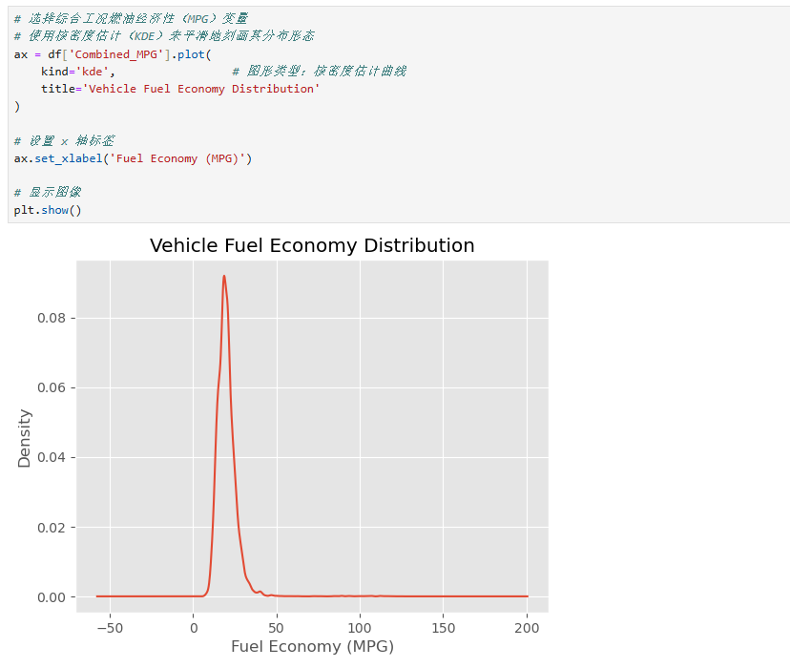
- 结论：综合燃油经济性最集中的区间在18-20MPG左右，表明该样本中大多数车辆的燃油经济性出于该水平。该数据集总体MPG分布呈右偏，存在少量高燃油效率车型，但占比较低。

2.4.4 发动机排量(Displacement)vs综合燃油(Combined_MPG)的散点图
- 讨论发动机排量大小和车辆综合燃油经济性之间是否存在关系
Python
# 使用散点图展示 Displacement（发动机排量） 与 Combined_MPG（综合燃油经济性）之间的关系
ax = df.plot(
kind='scatter',
x='Displacement', # 横轴：发动机排量（通常单位是 L）
y='Combined_MPG', # 纵轴：综合工况燃油经济性（MPG）
title='Engine Displacement vs Combined Fuel Economy'
)
# 设置坐标轴标签
ax.set_xlabel('Engine Displacement (L)')
ax.set_ylabel('Combined Fuel Economy (MPG)')
# 显示图像
plt.show()
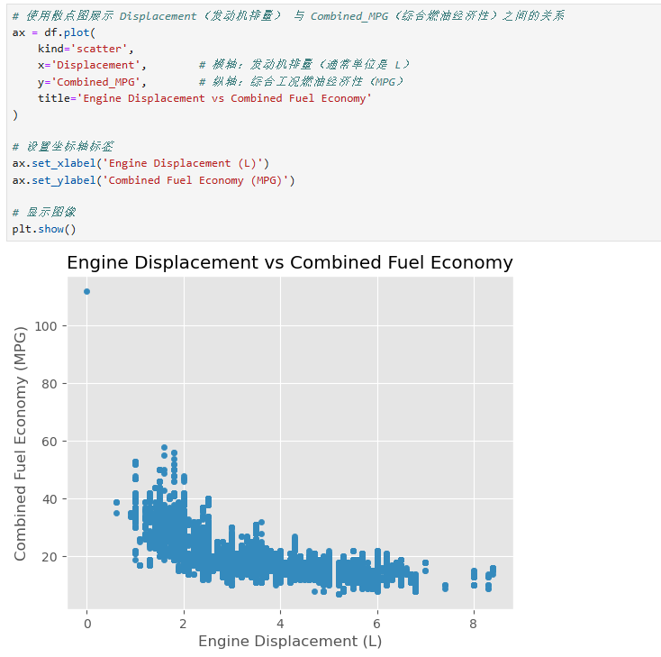
- 结论：发动机排量与综合燃油经济性之间呈明显负相关关系，排量越大，MPG越低。在低排量区间，综合燃油经济性存在较大的离散度，说明排量并非影响燃油经济性的唯一因素，可能还受车辆类型及动力系统差异的影响。

2.4.5 对上述散点图进行年份着色
- 探究排量和MPG的关系是否随年份发生变化，新年份的车，是否在相同的排量下更省油
Python
# 绘制散点图，不同年份用不同颜色区分
sns.scatterplot(
x='Displacement', # 横轴：发动机排量
y='Combined_MPG', # 纵轴：综合燃油经济性
data=df,
hue='Year', # 颜色区分：车型年份
palette='viridis', # 连续色带（适合年份这种连续变量）
alpha=0.7 # 透明度，避免点太密看不清
)
# 设置标题和坐标轴标签
plt.title('Engine Displacement vs Combined MPG by Model Year')
plt.xlabel('Engine Displacement (L)')
plt.ylabel('Combined Fuel Economy (MPG)')
# 显示图像
plt.show()
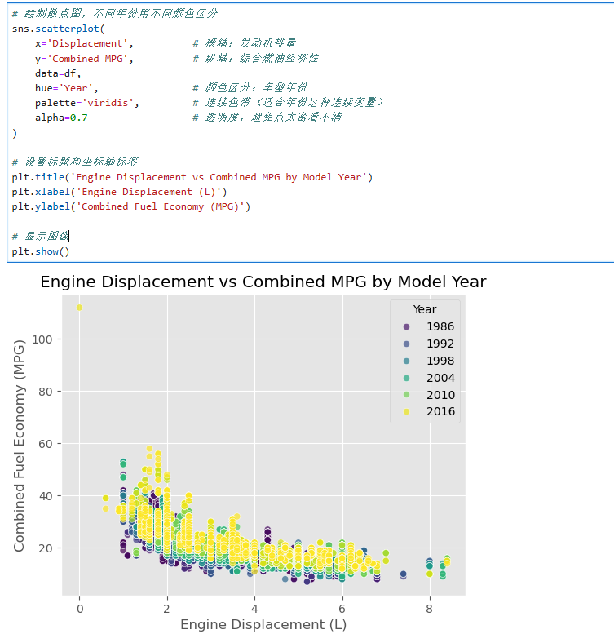
- 分析：由上图我们可以看到，年份由紫色转变为黄色，在散点图上从紫色到黄色相同排量下的MPG提升，也就是说随着年份的提升，相同排量的情况下，燃油经济性提升，效率变高了。
- 结论：在相同发动机排量的条件下，较新年份的车通常具有更高的综合燃油经济性，表明技术进步一定程度上提升了燃油使用效率。该改善在中低排量区域尤其明显，对于高排量车而言，燃油经济性仍然整体偏低。

2.4.6 绘制相关系数矩阵及热力图
- 讨论这些变量之间是否存在线性相关
Bash
# 选取感兴趣的变量，并删除缺失值
# Year : 车型年份
# Combined_MPG : 综合燃油经济性
# Hybrid : 是否为混合动力（0/1）
# CO2_Emissions_g : CO2 排放量（g/mile）
# Annual_Fuel_Cost : 年燃料成本
df_corr = df[
['Year', 'Combined_MPG', 'Hybrid', 'CO2_Emissions_g', 'Annual_Fuel_Cost']
].dropna().corr() # 默认使用 Pearson 相关系数
# 绘制相关性热力图
sns.heatmap(
df_corr,
annot=True, # 在图中标注相关系数数值
fmt=".2f", # 保留两位小数
cmap='coolwarm', # 发散型配色，便于区分正负相关
center=0 # 以 0 为颜色中心
)
# 显示图像
plt.title('Correlation Matrix of Vehicle Characteristics')
plt.show()
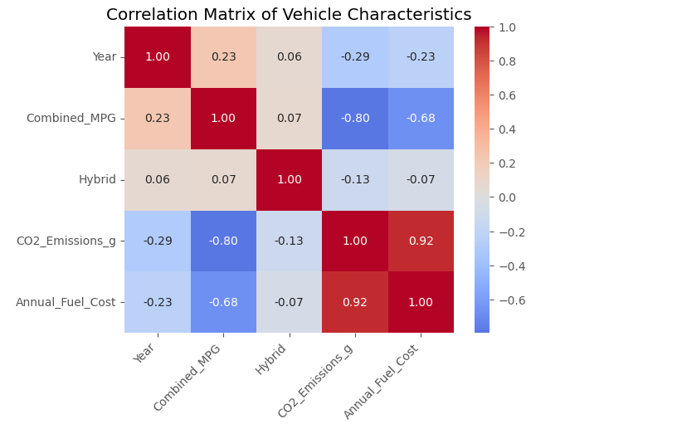
- 结论：综合燃油经济性与CO₂排放和年燃料成本呈负相关，与年份和动力类型的相关性较低。

2.4.7 平均综合燃油经济性变化趋势
Python
# 按年份分组，计算每一年的“综合燃油经济性（Combined_MPG）平均值”
avg_mpg_by_year = (
df
.groupby('Year')['Combined_MPG']
.mean()
)
# 绘制“平均燃油经济性随时间变化”的折线图
avg_mpg_by_year.plot(
kind='line', # 折线图
marker='o', # 每一年一个圆点
markersize = 2,
figsize=(10, 6), # 控制画布大小
linewidth=1 # 线宽
)
plt.title('Average Fuel Economy (Combined MPG) Over Time')
plt.xlabel('Year')
plt.ylabel('Average Combined MPG')
plt.grid(True)
plt.tight_layout()
plt.show()
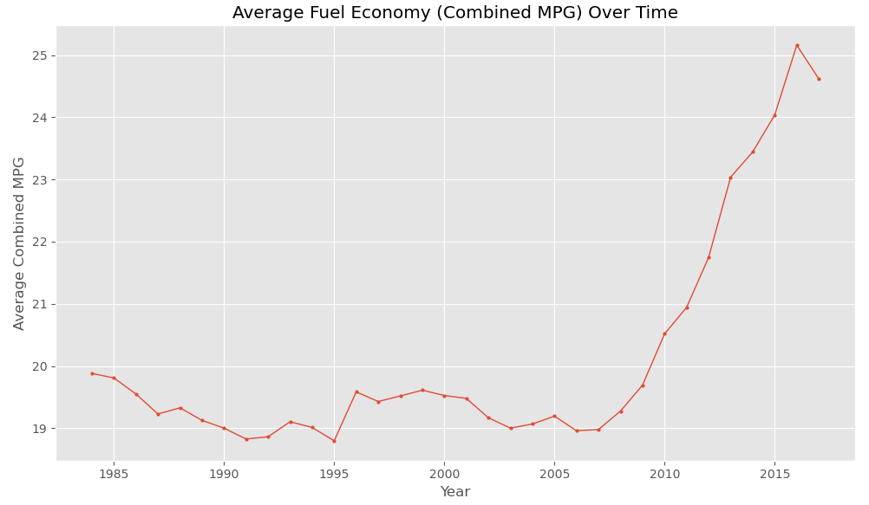
- 结论：1984-2009年，新车综合燃油经济基本停滞在19MPG左右，长期未出现明显改善。在2010-2016年期间，显著提升至25MPG左右。2010年是样本中平均综合燃油经济性首次超过20MPG的年份，表明该年份可视为中新车燃油效率整体提升的重要时间节点。

2.4.8 在2007-2017年中Top10燃油经济性排名的汽车品牌
Python
# 筛选时间区间：2007–2017 年
df_decade = df[df['Year'].between(2007, 2017)]
# 按品牌（Make）分组
# 计算每个品牌的平均综合燃油经济性
average_mpg_by_brand = (
df_decade
.groupby('Make')['Combined_MPG']
.mean()
)
# 按平均 MPG 从高到低排序
# 选取前 10 个品牌
top_10_brands = (
average_mpg_by_brand
.sort_values(ascending=False)
.head(10)
)
# 绘制柱状图
top_10_brands.plot(
kind='bar',
color='skyblue',
figsize=(10, 6)
)
plt.title('Top 10 Car Brands by Average Fuel Economy (2007–2017)')
plt.xlabel('Car Brand')
plt.ylabel('Average Combined MPG')
plt.xticks(rotation=45, ha='right')
plt.tight_layout()
plt.show()
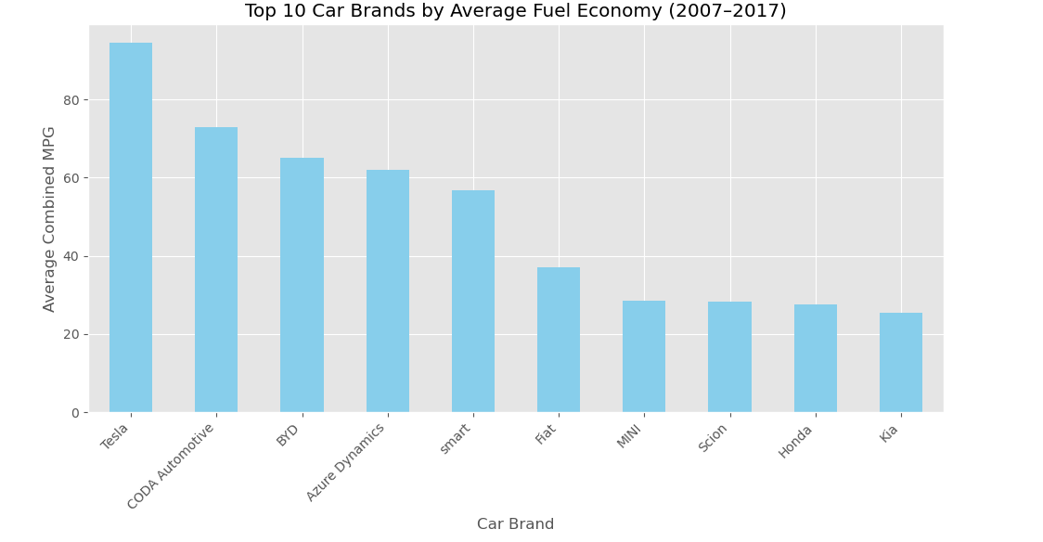
- 结论：在2007-2017年期间，以Tesla、BYD等为代表的新能源电车品牌在平均燃油经济性方面明显领先。以Honda、Kia为代表的传统燃油车品牌则处于相对较低的水平。

2.4.9 不同燃料类型(Fuel_Type)和发动机气缸(Cylinders)配置下CO₂排放特征
- 探究不同燃料类型下，发动机气缸数(Cylinders)的增加是否会提高CO₂排放
Python
# 删除 Fuel_Type 或 Cylinders 缺失的行
df_filtered = df.dropna(subset=['Fuel_Type', 'Cylinders'])
# 按「燃料类型 + 气缸数」分组
# 计算平均 CO2 排放量（g/mile）
avg_co2_by_fuel_and_cylinders = (
df_filtered
.groupby(['Fuel_Type', 'Cylinders'])['CO2_Emissions_g']
.mean()
.unstack() # 把 Cylinders 从行索引转成列，方便画分组柱状图
)
# 绘制分组柱状图
avg_co2_by_fuel_and_cylinders.plot(
kind='bar',
stacked=False,
figsize=(10, 6)
)
plt.title('Average CO2 Emissions by Fuel Type and Cylinder Count')
plt.xlabel('Fuel Type')
plt.ylabel('Average CO2 Emissions (g/mile)')
plt.xticks(rotation=90)
# 图例放到右侧，避免遮挡
plt.legend(
title='Cylinders',
bbox_to_anchor=(1.05, 1),
loc='upper left'
)
plt.xticks(rotation=45)
plt.tight_layout()
plt.show()
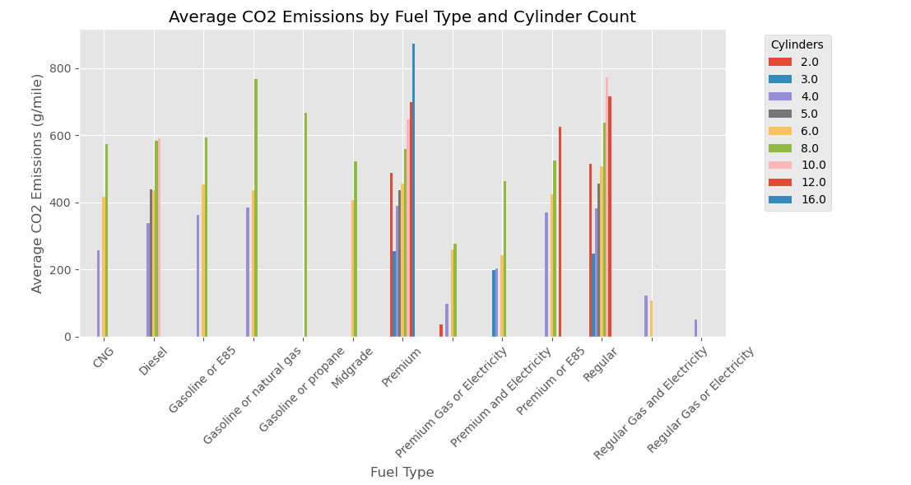
- 注：汽车燃料类型对照表
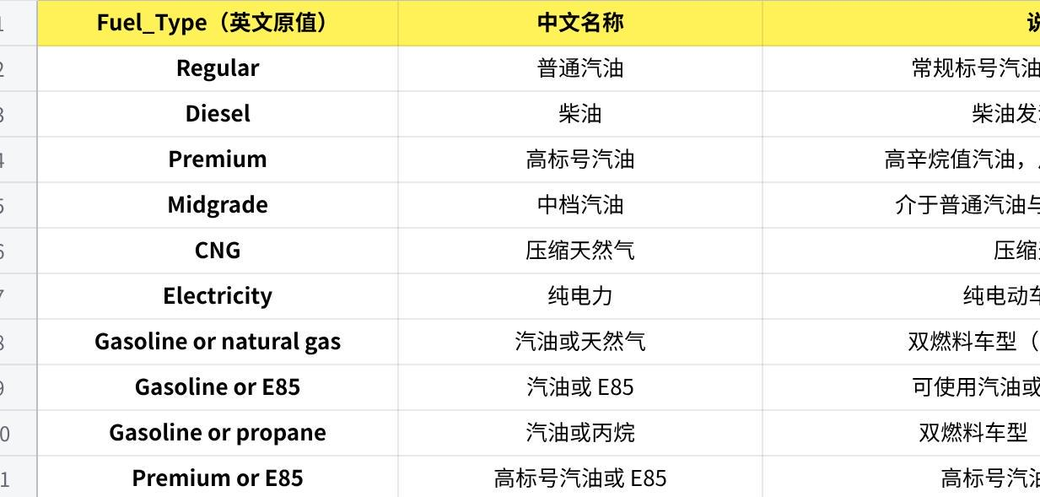
点击图片可查看完整电子表格
- 结论：几乎在所有的燃料类型中，随着汽车发动机气缸数的增加，车辆的平均CO₂排放均呈上升趋势。同时，在相同气缸配置下，引入电力驱动的车型，CO₂排放明显低于传统燃油车型。

2.4.10 Top10燃油经济性排名的变速箱类型(Transmission)
Python
# 选取“变速箱类型”和“综合燃油经济性”两列
transmission_data = df[['Transmission', 'Combined_MPG']]
# 变速箱类型分组，计算每种变速箱的平均综合 MPG
avg_mpg_by_transmission = (
transmission_data
.groupby('Transmission')
['Combined_MPG'].mean()
.sort_values(ascending=False) # 按燃油经济性从高到低排序
)
# 选取平均燃油经济性最高的前 10 种变速箱类型
top_ten_transmissions = avg_mpg_by_transmission.head(10)
# 绘制柱状图展示前 10 名变速箱类型
top_ten_transmissions.plot(
kind='bar',
color='skyblue',
figsize=(10, 6)
)
plt.title('Top Ten Most Efficient Transmissions')
plt.xlabel('Transmission Type')
plt.ylabel('Average Combined MPG')
plt.xticks(rotation=45)
plt.grid(axis='y')
plt.tight_layout()
plt.show()
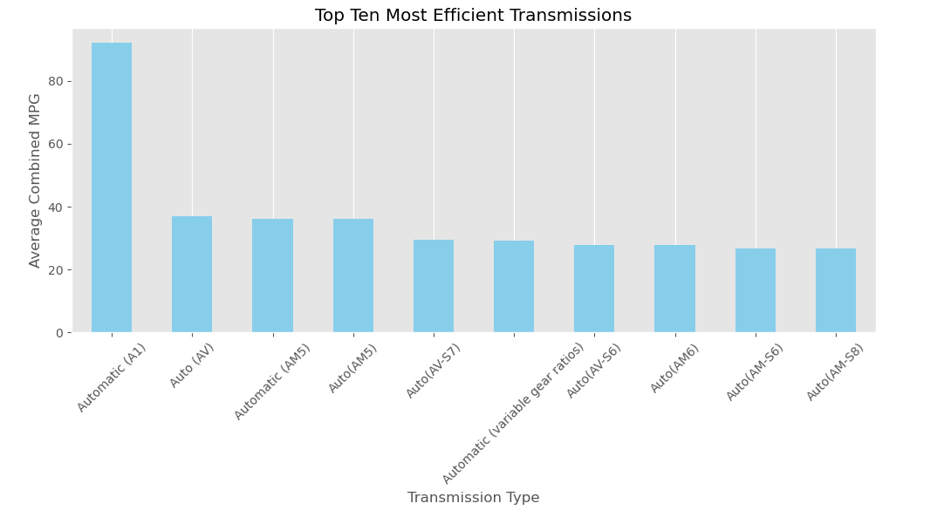
- 注：变速箱对照表
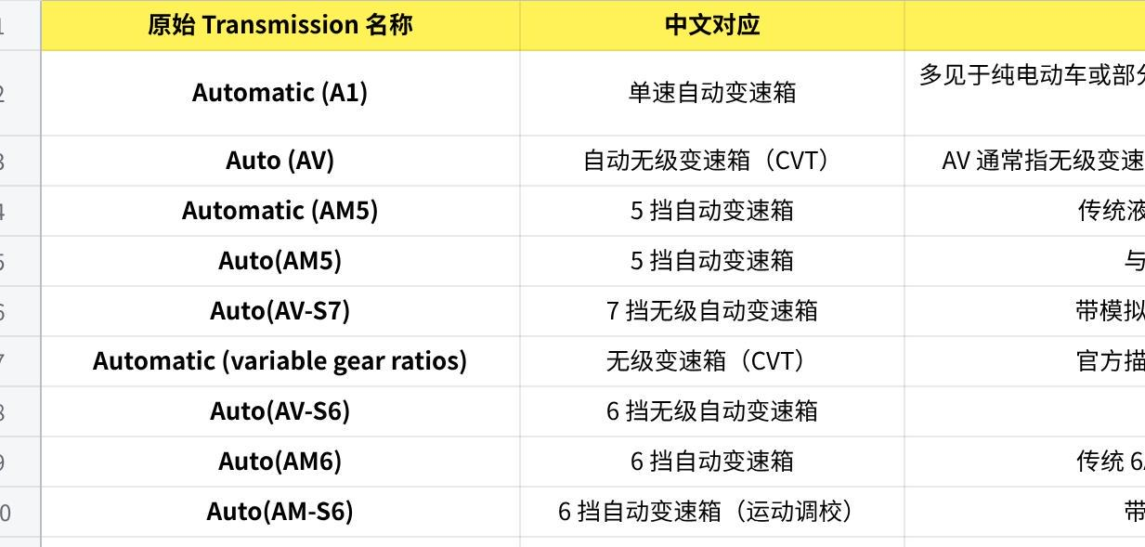
- 结论：单速自动变速箱主要应用于新能源电车，其较高的MPG主要反映了电动车在能耗等效上的优势。

